**Revisao 2 – continuação**

|  |
| --- |
| Revisao2 |
| - nome: String |
| - anoNascimento: int  - peso:double  - altura: double  - sexo: char |
|  |
| +set´s e get’s  + calcularIdade() : int  + calcularIMC(): double  + retornarClassificacao(imc: double): String  + calcularPesoIdeal(): double |

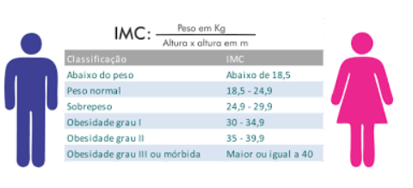

Acrescentar o atributo sexo na classe Revisao2

Fazer set e get do atributo sexo

Criar o método calcularPesoIdeal()

**calcularPesoIdeal()**

retorna o peso ideal de acordo com altura e sexo

|  |  |
| --- | --- |
| Peso ideal | |
| Homens | 72.7 * altura -58 |
| Mulheres | 62.1 * altura – 44.7 |

**Na classe Java Principal: PrincipalRevisao2.java**

1. ~~Instanciar o objeto do tipo Revisao2 com o nome de rev2 (já feito)~~
2. ~~Usar o método set para atribuir valores para os atributos.(já feito)~~
3. Usar o método set para atribuir valor para o atributo sexo
4. ~~Usar o método calcularIdade() (já feito)~~
5. ~~Usar o método calcularIMC() (já feito )~~
6. ~~Usar o método retornarClassificacao() (já feito)~~
7. Usar o método calcularPesoIdeal()

Artigo sobre uso de datas no Java

https://www.devmedia.com.br/trabalhando-com-as-classes-date-calendar-e-simpledateformat-em-java/27401